**Universidad Tecnológica de Panamá**

**Facultad de Ingeniería de Sistemas Computacionales**

**Departamento de Sistemas de Información y Control**

**Carrera de Licenciatura en Ingeniería de Software**

**Implementación de Base de Datos II**

Propuesta para proyecto de base de datos II

Integrantes:

Chen, Diana 8-942-523

Salinas, Dalila 8-934-2092

Tuñón, Diego 8-938-468

Facilitador:

Henry J. Lezcano P.

I Semestre, 2020

**Nota:** El trabajo que estamos utilizando fue elaborado por: Axel Luis, Roxana Zhong, Jaqueline Correa, y Ernesto Solís. Se está utilizando por la falta de un trabajo semestral de base de datos 1 por algún integrante de nuestro equipo. Su uso ha sido autorizado por los que lo confeccionaron para basarse y futura elaboración del proyecto de base de datos 2 del equipo conformado por Diana Chen, Dalila Salinas, y Diego Tuñón.

**Introducción**

Este trabajo trata de la creación de una Base de Datos de la Ferretería “*Chin Zhong S.A.”* donde aplicamos los conocimientos adquiridos a lo largo del curso para el desarrollo de un proyecto completo en el que se presentan evidencias del desarrollo desde la fase de propuesta hasta su implementación, dando así una solución al problema (de la vida real) propuesto con un sistema de Base de Datos donde organiza la información en Usuario, Articulo, Proveedor, Categoría, Bodega, Sucursal, Empleado, Venta, Pedido.

Objetivo del proyecto:

* Aplicar los conocimientos adquiridos a lo largo del curso de base de datos para el desarrollo de un proyecto completo en el que se debe presentar evidencia del desarrollo desde la fase de propuesta hasta su implementación.
* Analizar un problema de la vida real y proponer una solución, utilizando Bases de Datos.
* Reforzar la creatividad y el trabajo en equipo.

**Narración para la creación de la base de datos para nuestra ferretería “Chin Zhong S.A.”**

En los últimos años nuestra ferretería “**Chin Zhong S.A.”** ha logrado expandirse en todas las provincias de Panamá. Debido a esto, necesitamos lo más pronto posible una base de datos para almacenar, registrar y llevar un control de todas las entidades de nuestras ferreterías a lo largo del país. Para comenzar es necesario tener todas nuestras sucursales en la base de datos con su número de ID, dirección (Lugar y provincia). El último informe mensual señala que nuestras sucursales poseen un promedio alrededor de 10 a 15 trabajadores en cada sucursal. De los **empleados** es necesario tener su nombre, apellido, edad, cédula, sucursal y ocupación ya que si no aparece en planilla no podrá cobrar de alguna forma y queda excluido por el seguro médico.

Cuando nuestros empleados realizan **las ventas** se debe registrar el código de venta, cantidad y descripción, para tener el inventario más preciso. Cada vez que lleguen un **usuario** y realiza algunacompra es necesario verificar datos como su cédula, nombre y apellido. La base de datos nos puede ayudar a hacer las ventas más rápido, verificar la identidad del usuario, entre otros servicios. Nuestros clientes pueden visitar cualquier sucursal del país.

Cuando los clientes **ordena un pedido** se asigna un código de orden y se coloca la fecha presente, posterior se registra el costo y la descripción. Todos los clientes pueden ordenar la cantidad que desean. Por temas de seguridad, una orden solamente puede pertenecerle a un cliente, así que nos reservamos de registrar dos o más personas a una orden.

Los **artículos** cada uno está identificado por su id, nombre, precio y descripción.

Cada artículo pertenece a una **categoría** registrada con su, código, abreviatura, descripción, nombre y estado. Un artículo puede poseer de una a más categorías. Tenemos categorías que solamente tienen un artículo en venta.

Nuestros artículos son comprados al por mayor de muchos **proveedores**, por eso es necesario información como nombre y dirección. Hay proveedores que se especializan solamente en una línea producto como por ejemplo tenemos el proveedor “*CEMENTOS S.A.*” en Villa Saita que nos vende solamente bloques de construcción. Existen otros que si nos venden más productos.

Los artículos son enviados a nuestras **bodegas** que identificamos por su ID, ubicación y tamaño. En nuestras bodegas solo guardamos nuestros artículos y podemos colocar muchos artículos, pero cabe resaltar que las bodegas están diseñadas solo para almacenar una línea de articulo como por ejemplo nuestra bodega de pinturas.

**Principales Vistas de Usuarios para el Sistema de Base de Datos de Ferretería Chin Zhong S.A.**

|  |  |  |  |  |  |  |
| --- | --- | --- | --- | --- | --- | --- |
| **Datos** | **Tipos de Acceso** | **Director del departamento** | **Estudiante** | **Consejero** | **Inspector** | **Departamento de alojamiento** |
| **Todos los estudiantes** | Mantener | X |  |  |  |  |
| Crear | X |  |  |  |  |
| Consulta | X |  |  |  |  |
| Informe | X |  |  |  |  |
| **Detalles del contrato de alquiler** | Mantener |  |  |  |  | X |
| Crear |  |  |  |  | X |
| Consulta | X |  |  |  |  |
| Informe | X |  |  |  |  |
| **Alquiler total pagado por un estudiante** | Mantener |  |  |  |  | X |
| Crear |  | X |  |  |  |
| Consulta | X |  |  |  |  |
| Informe |  |  |  |  | X |
| **Detalles de las inspecciones** | Mantener |  |  |  | X |  |
| Crear |  |  |  | X |  |
| Consulta | X |  |  |  | X |
| Informe |  |  |  | X |  |
| **Estudiantes en lista de espera de alojamiento** | Mantener |  |  |  |  | X |
| Crear |  |  |  |  | X |
| Consulta | X |  |  |  | X |
| Informe |  |  |  |  | X |
| **Estudiantes sin detalles sobre algún parientes** | Mantener |  |  |  |  | X |
| Crear |  |  |  |  | X |
| Consulta | X |  |  |  | X |
| Informe |  |  |  |  | X |
| **Empleados del departamento de alojamiento con más de 60 años** | Mantener |  |  |  |  |  |
| Crear |  |  |  |  |  |
| Consulta | X |  |  |  |  |
| Informe |  |  |  |  |  |
| **Número total de habitaciones en cada residencia** | Mantener |  |  |  |  |  |
| Crear |  |  |  |  | X |
| Consulta | X |  |  | X | X |
| Informe |  |  |  |  |  |

|  |  |  |  |  |  |  |
| --- | --- | --- | --- | --- | --- | --- |
| **Alquiler mensual mínimo, máximo y**  **promedio para todas las habitaciones de todas las residencias.** | Mantener |  |  |  |  | X |
| Crear |  |  |  |  | X |
| Consulta | X | X |  |  | X |
| Informe |  |  |  |  |  |
| **Información del consejero curricular de un estudiante concreto.** | Mantener |  |  | X |  |  |
| Crear |  |  | X |  |  |
| Consulta | X |  |  |  |  |
| Informe |  |  |  |  |  |
|  |  |  |  |  |  |  |
| **Total de estudiantes de cada categoría** | Mantener | X |  |  |  | X |
| Crear | X |  |  |  | X |
| Consulta | X |  |  |  | X |
| Informe |  |  |  |  |  |
| **Estudiantes que no han pagado sus facturas en una fecha determinada** | Mantener | X |  |  |  |  |
| Crear | X |  |  |  |  |
| Consulta | X |  |  |  |  |
| Informe | X |  |  |  |  |
| **Detalles de contrato de alquiler vigentes en el semestre de verano** | Mantener |  |  |  |  | X |
| Crear |  |  |  |  | X |
| Consulta | X |  |  |  | X |
| Informe |  |  |  |  |  |
| **Director de cada residencia de estudiantes** | Mantener |  |  |  |  | X |
| Crear |  |  |  |  | X |
| Consulta | X |  |  |  | X |
| Informe |  |  |  |  | X |
| **Todos estudiantes y sus detalles de contrato de alquiler** | Mantener |  |  |  |  | X |
| Crear |  |  |  |  | X |
| Consulta | X |  |  |  | X |
| Informe |  |  |  |  | X |
| **Progreso académico de un estudiante concreto** | Mantener | X |  |  |  |  |
| Crear | X |  |  |  |  |
| Consulta | X |  | X |  |  |
| Informe |  |  |  |  |  |

* **Clientes:**
* **Proveedor:**
* **Empleado:** encargados de realizar las ventas de los artículos de la empresa, organiza los artículos del inventario, consultan productos (disponibilidad, precio, ubicación), registrar los productos que se reciben (compras).

La especificación del sistema debe enumerar todas las características importantes del sistema de base de datos de la Ferretería Chin. Los tipos de características que deben describirse en la especificación del sistema incluyen:

* + Tamaño inicial de la base de datos
  + Tasa de crecimiento de la base de datos
  + Tipos y número promedio de búsquedas de registros
  + Requisitos de interconexión por red y acceso compartido
  + Seguridad
  + Copia de seguridad y recuperación
  + Cuestiones legales.

**Tamaño Inicial de la base de datos**

1. Hay aproximadamente 100 empleados trabajando en más de 5 sucursales. Hay un promedio de 10 y un máximo de 15 empleados por sucursal.
2. Hay aproximadamente 15 clientes realizando compras.
3. Hay aproximadamente 50 ventas de productos en las sucursales.

**Tasa de crecimiento de la base de datos**

1. Cada mes se añaden a la base de datos aproximadamente 5 clientes nuevos y 10 nuevos empleados.
2. Cuando un empleado deja de trabajar en alguna sucursal, el registro correspondiente se borra de la base de datos. Cada mes se borran aproximadamente 2 empleados.
3. Aproximadamente 5 empleados se incorporan o abandonan la compañía cada 6 meses. Los registros de los empleados que han abandonado la empresa se borran después de un año. Cada 6 meses se borran aproximadamente 5 registros de empleado.

**Tipos y números promedio de búsqueda de registros**

1- Búsqueda de la información relativa a los artículos: aproximadamente 50 por día.

2- Búsqueda de la información relativa a un empleado: aproximadamente 5 por día.

3- Búsqueda de información sobre una sucursal: aproximadamente 5 por día.

4- Búsqueda de información sobre una venta: aproximadamente 10 por día.

**Requisitos de interconexión por red y acceso compartido**

Todas las sucursales deben estar conectadas por red de manera segura por una base de datos centralizada ubicada en la oficina principal de Ferretería Chin. El sistema debe permitir que al menos una o dos personas accedan concurrentemente al sistema desde cada sucursal. Es preciso tener en cuenta los requisitos de licencias para este número de accesos concurrentes.

**Seguridad**

1. La base de datos debe estar protegida mediante contraseñas.
2. A cada empleado deben asignárseles los privilegios apropiados de acceso a la base de datos que se correspondan con una vista de usuario concreta, la de empleado.
3. Cada empleado sólo debe poder ver los datos necesarios para hacer su tarea y una forma que resulte adecuada para lo que esté haciendo.

**Copia de seguridad y recuperación**

Debe hacerse una copia de seguridad de la base de datos diariamente a las doce de la noche.

**Cuestiones Legales**

Cada país tiene una serie de leyes que gobiernan la forma en que pueden gestionarse los datos de carácter personal almacenados en sistemas informáticos. Ya que la base de datos de Ferretería Chin contiene datos sobre los empleados, clientes, artículos, proveedores, sucursales, bodega, pedidos, etc. Será preciso destinar e implementar todas las normas legales con las que haya que cumplir.

**Algunas transacciones de consultas que deberá soportar el sistema de base de datos de la Ferretería Chin**

* Presentar dónde laboran los empleados.
* Mostrar los artículos comprados por cada cliente.
* Mostrar la ubicación de los artículos que son guardados en la bodega.
* Mostrar estado de la compra de todos los clientes.
* Mostrar las sucursales que han visitado cada cliente.
* Mostrar los artículos comprados por cada cliente y en qué bodega se guardó. Además los proveedores de tales artículos.
* Mostrar los artículos que proveen cada proveedor registrado.

**Diseño conceptual Modelo Entidad Relación**

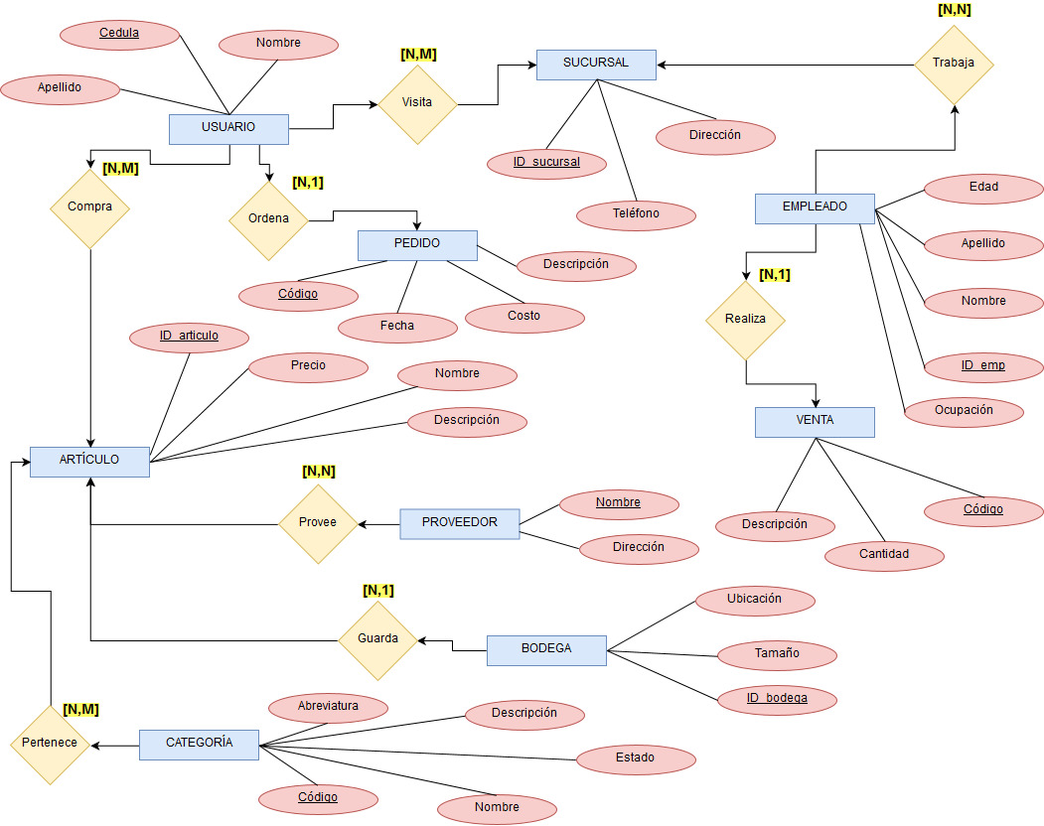

**MODELO LÓGICO**

**(TABLAS DEL MODELO)**

|  |  |  |  |
| --- | --- | --- | --- |
| **ENTIDAD** | **ATRIBUTO** | **LLAVE** | **RELACIÓN** |
| Usuario | **-Cedula**  -Nombre  -Apellido | -Cedula |  |
| Sucursal | **-ID_sucursal**  -Dirección  -Teléfono | -ID_sucursal |  |
| Articulo | **-ID_articulo**  -Nombre  -Precio  -Descripción | -ID_articulo |  |
| Bodega | **-ID_bodega**  -Tamaño  -Ubicación | -ID_bodega |  |
| Proveedor | **-Nombre**  -Dirección | -Nombre |  |
| Empleado | **-ID_emp**  -Nombre  -Apellido  -Edad  -Ocupación | -ID_emp |  |
| Categoría | **-Código**  -Nombre  -Estado  -Abreviatura  -Descripción | -Código |  |
| Pedido | **-Código**  -Fecha  -Costo  -Descripción | -Código |  |
| Venta | **-Código**  -Descripción  -Cantidad | -Código |  |

**MODELO RELACIONAL**

* **Definir las relaciones que se convertirán en una entidad con sus correspondientes atributos y llaves primarias (PK) y foráneas (FK).**

USUARIO (cedula, nombre, apellido)

SUCURSAL (ID_sucursal, dirección, teléfono)

ARTICULO (ID_articulo, precio, nombre, descripción, Código)

EMPLEADO (ID_emp, nombre, apellido, edad, ocupación)

CATEGORÍA (Código, abreviatura, descripción, nombre, estado)

PROVEEDOR (Nombre, dirección)

PEDIDO (Código, fechas, costo)

VENTA (Código, cantidad, descripción)

BODEGA (ID_bodega, tamaño, ubicación)

COMPRA (Cédula, ID_articulo)

PERTENECE (ID_articulo, Código)

PROVEE (Nombre, ID_articulo)

VISITA (Cédula, ID_sucursal)

TRABAJA (ID_sucursal, ID_emp

**Creación de la base de datos**

Tablas y carga de los datos en MS SQL Server (deben presentar todo el código usado desde el inicio de la implementación, incluyendo la carga de los datos en las tablas).

create database Proyecto

use Proyecto

create table Sucursal(

ID_Sucursal varchar(7) constraint Sucursal_ID_Sucursal_pk primary key,

Direccion varchar(25) not null,

telefono varchar(9) not null

)

create table Empleado(

ID_Empleado varchar(7) constraint Empleado_ID_Empleado_pk primary key,

Nombre_emp varchar (15) not null,

Apellido_emp varchar (15) not null,

Edad integer not null,

Ocupacion varchar (15) not null,

ID_Sucursal varchar (7) constraint Empleado_ID_Sucursal_fk foreign key references Sucursal,

Codigo_V varchar (5) constraint Empleado_Codigo_V_fk foreign key references Venta

)

create table Proveedor (

Nombre varchar(15) constraint Proveedor_Nombre_pk primary key,

Direccion varchar (25) not null

)

create table Bodega(

ID_Bodega varchar (7) constraint Bodega_ID_Bodega_pk primary key,

Ubicacion varchar (25) not null,

Tamano integer

)

create table Articulo (

ID_Articulo varchar (7) constraint Articulo_ID_Articulo_pk primary key,

Nombre varchar (15) not null,

Descripcion varchar (25) not null,

Costo money not null,

ID_Bodega varchar (7) not null

constraint articulo_ID_Bodega_fk foreign key(ID_bodega)references Bodega

)

create table Usuario(

Cedula varchar(12) constraint Sucursal_Cedula_pk primary key,

Nombre varchar (15) not null,

Apellido varchar (15) not null,

ID_Articulo varchar (7) constraint Articulo_ID_Usuario_fk foreign key references Articulo,

Codigo_P varchar (5) constraint Usuario_Codigo_P_fk foreign key references Pedido

)

create table Visita(

Cedula_C varchar (12),

ID_Suc varchar (7),

constraint Visita_Cedula_ID_Sucursal_pk

primary key (Cedula_C,ID_Suc),

constraint Visita_Cedula_C_ID_Suc_fk

foreign key (Cedula_C) references Usuario,

foreign key (ID_Suc) references Sucursal

)

create table Provee(

ID_Art varchar (7),

Nombre_P varchar (15),

constraint Provee_ID_Art_Nombre_P_pk

primary key (ID_Art,Nombre_P),

constraint Provee_ID_Art_Nombre_P_fk

foreign key (ID_Art) references Articulo,

foreign key (Nombre_P) references Proveedor

)

create table compra(

ID_Art varchar (7),

Cedula_C varchar (12),

constraint compra_ID_Art_Cedula_pk

primary key (ID_Art,cedula_c),

constraint compra_ID_Art_Cedula_fk

foreign key (ID_Art) references Articulo,

foreign key (cedula_c) references usuario

)

create table Categoria(

Abreviatura varchar(5) constraint Abreviatura_Categoria_pk primary key,

Descripcion varchar (15) not null,

Codigo varchar (15) not null,

Nombre varchar (15) not null,

Estado varchar (15) not null,

)

create table Pedido(

Codigo varchar(5) constraint Codigo_Pedido_pk primary key,

Descripcion varchar (15) not null,

Precio money not null,

Fecha date not null

)

create table trabaja(

ID_Suc varchar (7),

ID_E varchar (7),

constraint trabaja_ID_Suc_ID_E_pk

primary key (ID_Suc, ID_E),

constraint trabaja_ID_Suc_ID_E_fk

foreign key (ID_Suc) references Sucursal,

foreign key (ID_E) references Empleado

)

create table pertenece(

ID_Arti varchar (7),

Codigo_Ca varchar (15),

constraint pertenece_ID_Arti_Codigo_Ca_pk

primary key (ID_Arti, Codigo_Ca),

constraint pertenece_ID_Arti_Codigo_Ca_fk

foreign key (ID_Arti) references Articulo,

foreign key (Codigo_Ca) references Categoria

)

## **Presente el esquema de la base de datos generado en SQL Server.**



**INSERCIÓN DE DATOS EN LAS TABLAS**

* **Inserción de datos en la tabla sucursal**

insert into Sucursal (ID_Sucursal, Direccion, telefono)

values ('1234567', 'Panamá, San Miguelito', '6893-6586')

insert into Sucursal (ID_Sucursal, Direccion, telefono)

values ('2345678', 'Panamá, Pedregal', '6900-4588')

insert into Sucursal (ID_Sucursal, Direccion, telefono)

values ('3456789', 'Panamá, Tocumen', '6709-4577')

insert into Sucursal (ID_Sucursal, Direccion, telefono)

values ('4567890', 'Panamá, La Cabima', '6678-9044')

insert into Sucursal (ID_Sucursal, Direccion, telefono)

values ('5678901', 'Panamá, Albrook', '6298-8945')

insert into Sucursal (ID_Sucursal, Direccion, telefono)

values ('123456', 'La Villa, Los Santos', '6904-1920')

insert into Sucursal (ID_Sucursal, Direccion, telefono)

values ('789456', 'Herrera, Chitré', '6351-1260')

insert into Sucursal (ID_Sucursal, Direccion, telefono)

values ('951753', 'Monagrillo, Herrera', '6416-8951')

insert into Sucursal (ID_Sucursal, Direccion, telefono)

values ('753654', 'Sabanitas, Colón', '6398-8526')

insert into Sucursal (ID_Sucursal, Direccion, telefono)

values ('147963', 'David, Chiriquí', '6894-1570')

insert into Sucursal (ID_Sucursal, Direccion, telefono)

values ('759264', 'Changuinola, Bocas del Toro', '6896-1254')

insert into Sucursal (ID_Sucursal, Direccion, telefono)

values ('263054', 'Las Palmas, Darién', '6759-1690')

* **Inserción de datos en la tabla Empleado**

insert into Empleado (ID_Empleado , Nombre_emp , Apellido_emp ,Edad, Ocupacion, ID_Sucursal, Codigo_V)

values ('6789012', 'Jose', 'Gonzales', 35, 'Ayudante’, '263054', ‘36548’)

insert into Empleado (ID_Empleado , Nombre_emp , Apellido_emp ,Edad, Ocupacion, ID_Sucursal, Codigo_V)

values ('7890123', 'Gabriel', 'Vasquez', 38, 'Aseador','1234567', ‘54658’)

insert into Empleado (ID_Empleado , Nombre_emp , Apellido_emp ,Edad,Ocupacion, ID_Sucursal, Codigo_V)

values ('8901234', 'Maria', 'Perez', 22,'Cajera','3456789', ‘98511’)

insert into Empleado (ID_Empleado , Nombre_emp , Apellido_emp ,Edad,Ocupacion, ID_Sucursal)

values ('9012345', 'Josefina', 'Franco', 43,'Cajera','4567890')

insert into Empleado (ID_Empleado , Nombre_emp , Apellido_emp ,Edad,Ocupacion, ID_Sucursal, Codigo_V)

values ('0123456', 'Victor', 'Camargo', 39,'Aseador','5678901', ‘10121’)

insert into Empleado (ID_Empleado , Nombre_emp , Apellido_emp ,Edad,Ocupacion, ID_Sucursal, Codigo_V)

values ('0234567', 'Jaqueline', 'Correa', 25,'Gerente','789456', ‘12345’)

insert into Empleado (ID_Empleado , Nombre_emp , Apellido_emp ,Edad,Ocupacion, ID_Sucursal, Codigo_V)

values ('0987456', 'Ernesto', 'Solís', 30,'Gerente','147963', ‘20859’)

insert into Empleado (ID_Empleado , Nombre_emp , Apellido_emp ,Edad,Ocupacion, ID_Sucursal, Codigo_V)

values ('0852963', 'Leonel', 'Messi', 28,'Contador','759264')

insert into Empleado (ID_Empleado , Nombre_emp , Apellido_emp ,Edad,Ocupacion, ID_Sucursal, Codigo_V)

values ('0895413', 'Axel', 'Luis', 36,'Aseador','263054', ‘18005’)

insert into Empleado (ID_Empleado , Nombre_emp , Apellido_emp ,Edad,Ocupacion, ID_Sucursal, Codigo_V)

values ('0896321', 'Fabián', 'Martínez', 40,'Supervisor','951753', ‘18974’)

insert into Empleado (ID_Empleado , Nombre_emp , Apellido_emp ,Edad,Ocupacion, ID_Sucursal, Codigo_V)

values ('0789212', 'Flor', 'Lara', 35,'Diseñadora','753654', ‘14523’)

insert into Empleado (ID_Empleado , Nombre_emp , Apellido_emp ,Edad,Ocupacion, ID_Sucursal, Codigo_V)

values ('0963146', 'Mariano', 'López', 40,'Analista','123456', ‘20001’)

* **Inserción de datos tabla Bodega**

insert into Bodega (ID_Bodega ,Ubicacion, Tamano)

values ('0987654', 'La Dona', 25)

insert into Bodega (ID_Bodega ,Ubicacion, Tamano)

values ('9876543', 'San Francisco', 31)

insert into Bodega (ID_Bodega ,Ubicacion, Tamano)

values ('8765432', 'El Ingenio', 28)

insert into Bodega (ID_Bodega ,Ubicacion, Tamano)

values ('141516', 'Chanis', 58)

insert into Bodega (ID_Bodega ,Ubicacion, Tamano)

values ('7852521', 'El Dorado', 68)

insert into Bodega (ID_Bodega ,Ubicacion, Tamano)

values ('9874589', 'Chitré', 85)

insert into Bodega (ID_Bodega ,Ubicacion, Tamano)

values ('4785968', 'Los Andes', 74)

insert into Bodega (ID_Bodega ,Ubicacion, Tamano)

values ('171819', 'La Villa', 16)

insert into Bodega (ID_Bodega ,Ubicacion, Tamano)

values ('111213', 'La Palma', 14)

insert into Bodega (ID_Bodega ,Ubicacion, Tamano)

values ('111516', 'Tocumen', 28)

* **--Insercion de datos tabla Proveedor**

insert into Proveedor(Nombre, Direccion)

values ('BLOQUES S.A', 'Villa Lucre')

insert into Proveedor(Nombre, Direccion)

values ('TORNILLOS S.A', 'Los Andes')

insert into Proveedor(Nombre, Direccion)

values ('TUBERIAS S.A', 'El Dorado')

insert into Proveedor(Nombre, Direccion)

values ('CEMENTOS S.A', 'Villa Saita')

insert into Proveedor(Nombre, Direccion)

values ('ZINC S.A', 'Condado del Rey')

insert into Proveedor(Nombre, Direccion)

values ('Argos S.A', 'Costa del Este')

insert into Proveedor(Nombre, Direccion)

values ('Zhong S.A', 'El Dorado')

insert into Proveedor(Nombre, Direccion)

values ('Motta S.A', 'Las Cumbres')

insert into Proveedor(Nombre, Direccion)

values ('Granito S.A', 'Pedregal')

insert into Proveedor(Nombre, Direccion)

values ('Super Piso S.A', 'Clayton')

insert into Proveedor(Nombre, Direccion)

values ('TECHOS S.A', 'Colón')

* **Insertar datos de la tabla Articulo**

insert into Articulo (ID_Articulo , Nombre , Descripcion , Costo , ID_Bodega)

values ('5008767', 'Cemento Duro', 'Construccion', 10, '111516')

insert into Articulo (ID_Articulo , Nombre , Descripcion , Costo , ID_Bodega)

values ('7654321', 'Bloque', 'Material para construir', 2.00, '0987654')

insert into Articulo (ID_Articulo , Nombre , Descripcion , Costo , ID_Bodega)

values ('6543210', 'Tornillos', 'Material de metal', 4, '111213')

insert into Articulo (ID_Articulo , Nombre , Descripcion , Costo , ID_Bodega)

values ('5432109', 'Cemento', 'Material para unir', 5, '9876543')

insert into Articulo (ID_Articulo , Nombre , Descripcion , Costo , ID_Bodega)

values ('4321098', 'Tuberias', 'Material de plomeria', 6, '171819')

insert into Articulo (ID_Articulo , Nombre , Descripcion , Costo , ID_Bodega)

values ('3210987', 'Zinc', 'Material de techo', 15, '8765432')

insert into Articulo (ID_Articulo , Nombre , Descripcion , Costo , ID_Bodega)

values ('5454987', 'Helio', 'Material de globo', 15, '4785968')

insert into Articulo (ID_Articulo , Nombre , Descripcion , Costo , ID_Bodega)

values ('5892021', 'Baldosas', 'Revestir pisos', 1.15, '7852521')

insert into Articulo (ID_Articulo , Nombre , Descripcion , Costo , ID_Bodega)

values ('4897152', 'Tubos PVC', 'Para Tuberias', 1.50, '9874589')

insert into Articulo (ID_Articulo , Nombre , Descripcion , Costo , ID_Bodega)

values ('5892025', 'Baldosas', 'Revestir pisos', 1.15, '7852521')

insert into Articulo (ID_Articulo , Nombre , Descripcion , Costo , ID_Bodega)

values ('326585', 'Taladro', 'Electronico', 85.98, '141516')

* **Insertar datos de Usuario**

insert into Usuario (Cedula , Nombre , Apellido , ID_Articulo, Codigo_P)

values ('8-934-456', 'Carmen', 'Torres', '7654321', ‘78994’)

insert into Usuario (Cedula , Nombre , Apellido , ID_Articulo, Codigo_P)

values ('8-953-1359', 'Euclides', 'Gondola', '6543210', ‘98562’)

insert into Usuario (Cedula , Nombre , Apellido , ID_Articulo, Codigo_P)

values ('8-456-1567', 'Maria', 'Zamora', '5432109', ‘78005’)

insert into Usuario (Cedula , Nombre , Apellido , ID_Articulo, Codigo_P)

values ('3-156-157', 'Alexis', 'Rodriguez', '4321098', ‘12345’)

insert into Usuario (Cedula , Nombre , Apellido ,ID_Articulo, Codigo_P)

values ('4-878-367', 'Santiago', 'Medina', '3210987', ‘77005’)

insert into Usuario (Cedula , Nombre , Apellido , ID_Articulo, Codigo_P)

values ('8-941-2109', 'Jaqueline', 'Rios', '4897152', ‘81008’)

insert into Usuario (Cedula , Nombre , Apellido , ID_Articulo, Codigo_P)

values ('3-742-1910', 'Roxana', 'Huang', '5892025', ‘15589’)

insert into Usuario (Cedula , Nombre , Apellido , ID_Articulo, Codigo_P)

values ('2-715-1415', 'Axel', 'Rosas', '6543210', ‘10234’)

insert into Usuario (Cedula , Nombre , Apellido , ID_Articulo, Codigo_P)

values ('5-874-9612', 'Ernesto', 'Diaz', '7654321', ‘77775’)

insert into Usuario (Cedula , Nombre , Apellido , ID_Articulo, Codigo_P)

values ('4-521-3652', 'Carlos', 'Lezcano', '326585', ‘15982’)

* **Inserta datos tabla visita**

insert into Visita (Cedula_C , ID_Suc )

values ('8-934-456', '1234567')

insert into Visita (Cedula_C , ID_Suc )

values ('3-156-157', '2345678')

insert into Visita (Cedula_C , ID_Suc )

values ('4-878-367', '3456789')

insert into Visita (Cedula_C , ID_Suc )

values ('3-156-157', '4567890')

insert into Visita (Cedula_C , ID_Suc )

values ('8-953-1359', '5678901')

insert into Visita (Cedula_C , ID_Suc )

values ('8-941-2109', '951753')

insert into Visita (Cedula_C , ID_Suc )

values ('8-934-456', '3456789')

insert into Visita (Cedula_C , ID_Suc )

values ('8-456-1567', '123456')

insert into Visita (Cedula_C , ID_Suc )

values ('5-874-9612', '951753')

insert into Visita (Cedula_C , ID_Suc )

values ('3-742-1910', '263054')

insert into Visita (Cedula_C , ID_Suc )

values ('2-715-1415', '5678901')

* **Insertar datos de Provee**

insert into Provee (ID_Art, Nombre_P)

values ('7654321', 'BLOQUES S.A')

insert into Provee (ID_Art, Nombre_P)

values ('6543210', 'TORNILLOS S.A')

insert into Provee (ID_Art, Nombre_P)

values ('5432109', 'CEMENTOS S.A')

insert into Provee (ID_Art, Nombre_P)

values ('4321098', 'TUBERIAS S.A')

insert into Provee (ID_Art, Nombre_P)

values ('3210987', 'ZINC S.A')

insert into Provee (ID_Art, Nombre_P)

values ('5008765', 'CEMENTOS S.A')

insert into Provee (ID_Art, Nombre_P)

values ('7654321', 'BLOQUES S.A')

insert into Provee (ID_Art, Nombre_P)

values ('6543210', 'Granito S.A')

insert into Provee (ID_Art, Nombre_P)

values ('5892021', 'Motta S.A')

insert into Provee (ID_Art, Nombre_P)

values ('5432109', 'TECHOS S.A')

insert into Provee (ID_Art, Nombre_P)

values ('326585', 'Zhong S.A')

insert into Provee (ID_Art, Nombre_P)

values ('5892025', 'Super Piso S.A')

insert into Provee (ID_Art, Nombre_P)

values ('5008767', 'Granito S.A')

* **Insertar datos de compra**

insert into compra (ID_Art ,Cedula_C)

values ('7654321', '8-934-456')

insert into compra(ID_Art ,Cedula_C)

values ('7654321', '8-456-1567')

insert into compra (ID_Art ,Cedula_C)

values ('3210987', '8-456-1567')

insert into compra (ID_Art ,Cedula_C)

values ('5432109', '3-156-157')

insert into compra (ID_Art ,Cedula_C)

values ('3210987', '8-934-456')

insert into compra (ID_Art ,Cedula_C)

values ('326585', '2-715-1415')

insert into compra (ID_Art ,Cedula_C)

values ('4321098', '3-742-1910')

insert into compra (ID_Art ,Cedula_C)

values ('5892021', '5-874-9612')

insert into compra (ID_Art ,Cedula_C)

values ('6543210', '8-941-2109')

insert into compra (ID_Art ,Cedula_C)

values ('7654321', '4-878-367')

insert into compra (ID_Art ,Cedula_C)

values ('5432109', '4-521-3652')

* **Insertar datos de categoría**

insert into Categoria(Codigo, Abreviatura,Descripcion,Nombre,Estado)

values ('1478520', 'PLO', '1 1/2 Pulgadas', 'Tubos de PVC', 'Disponible' )

insert into Categoria(Codigo, Abreviatura,Descripcion,Nombre,Estado)

values ('2136458', 'ELE', 'Luz blanca', 'Bombillo', 'Disponible' )

insert into Categoria(Codigo, Abreviatura,Descripcion,Nombre,Estado)

values ('1596324', 'PLO', '2 1/4 Pulgadas', 'Tubos', 'Disponible' )

insert into Categoria(Codigo, Abreviatura,Descripcion,Nombre,Estado)

values ('4787261', 'ELE', 'Luz amarilla', 'Bombillo', 'Disponible' )

insert into Categoria(Codigo, Abreviatura,Descripcion,Nombre,Estado)

values ('1896352', 'Hog', '30x96 pulg', 'Puerta', 'Disponible' )

insert into Categoria(Codigo, Abreviatura,Descripcion,Nombre,Estado)

values ('1897582', 'Hog', '35x90 pulg', 'Puerta Metal', 'Disponible' )

insert into Categoria(Codigo, Abreviatura,Descripcion,Nombre,Estado)

values ('1885461', 'JAR', '100 m', 'Manguera', 'Disponible' )

insert into Categoria(Codigo, Abreviatura,Descripcion,Nombre,Estado)

values ('1234567', 'JAR', '300 m', 'Manguera', 'Disponible' )

insert into Categoria(Codigo, Abreviatura,Descripcion,Nombre,Estado)

values ('1745623', 'PT', 'Glidden', ' Pintura Blanca', 'Disponible' )

insert into Categoria(Codigo, Abreviatura,Descripcion,Nombre,Estado)

values ('1758062', 'PT', 'Pintuco', ' Pintura Aceite', 'No Disponible' )

insert into Categoria(Codigo, Abreviatura,Descripcion,Nombre,Estado)

values ('1715562', 'PT', 'Sherwin W', ' Pintura Aceite', 'Disponible' )

* **Insertar datos de Pedido**

insert into Pedido(Codigo,Descripcion,Precio,Fecha)

values ('12345', 'Bombillo', 15.00, '2017-01-09' )

insert into Pedido(Codigo,Descripcion,Precio,Fecha)

values ('10234', 'Pintura', 26.00, '2018-02-03' )

insert into Pedido(Codigo,Descripcion,Precio,Fecha)

values ('15982', 'Pintura Aceite', 7.50, '2018-05-03' )

insert into Pedido(Codigo,Descripcion,Precio,Fecha)

values ('15589', 'Tornillo', 0.50, '2018-08-04' )

insert into Pedido(Codigo,Descripcion,Precio,Fecha)

values ('78994', 'Cemento', 100.00, '2018-01-04' )

insert into Pedido(Codigo,Descripcion,Precio,Fecha)

values ('78005', 'Cemento Duro', 50.10, '2018-01-07' )

insert into Pedido(Codigo,Descripcion,Precio,Fecha)

values ('77775', 'Baldosa', 14.00, '2018-09-07' )

insert into Pedido(Codigo,Descripcion,Precio,Fecha)

values ('77005', 'Granito', 1.00, '2018-07-07' )

insert into Pedido(Codigo,Descripcion,Precio,Fecha)

values ('81008', 'Aspiradora', 68.26, '2018-04-06' )

insert into Pedido(Codigo,Descripcion,Precio,Fecha)

values ('98562', 'Cable HDMI', 12.50, '2018-04-09' )

* **Insertar datos de Venta**

insert into Venta(Codigo,Descripcion,Cantidad)

values ('12345', 'Granito', 2 )

insert into Venta(Codigo,Descripcion,Cantidad)

values ('18974', 'Pintura', 10 )

insert into Venta(Codigo,Descripcion,Cantidad)

values ('18005', 'Pintura Aceite', 3 )

insert into Venta(Codigo,Descripcion,Cantidad)

values ('14523', 'Tubos', 45 )

insert into Venta(Codigo,Descripcion,Cantidad)

values ('36548', 'Aspiradora', 8 )

insert into Venta(Codigo,Descripcion,Cantidad)

values ('20001', 'Anaqueles', 50 )

insert into Venta(Codigo,Descripcion,Cantidad)

values ('98511', 'Tornillos', 150)

insert into Venta(Codigo,Descripcion,Cantidad)

values ('20859', 'Clavos', 85 )

insert into Venta(Codigo,Descripcion,Cantidad)

values ('10121', 'Cerradura', 4)

insert into Venta(Codigo,Descripcion,Cantidad)

values ('54658', 'Aceite Motor', 7 )

* **Insertar datos de Pertenece**

insert into pertenece(ID_Arti,Codigo_Ca)

values ('3210987', '1234567')

insert into pertenece(ID_Arti,Codigo_Ca)

values ('326585', '1478520' )

insert into pertenece(ID_Arti,Codigo_Ca)

values ('4321098', '1596324')

insert into pertenece(ID_Arti,Codigo_Ca)

values ('4897152', '1715562' )

insert into pertenece(ID_Arti,Codigo_Ca)

values ('5008767', '1745623')

insert into pertenece(ID_Arti,Codigo_Ca)

values ('5432109', '1758062' )

insert into pertenece(ID_Arti,Codigo_Ca)

values ('5454987', '1885461')

insert into pertenece(ID_Arti,Codigo_Ca)

values ('5892021', '1896352' )

insert into pertenece(ID_Arti,Codigo_Ca)

values ('5892025', '1897582')

insert into pertenece(ID_Arti,Codigo_Ca)

values ('6543210', '2136458' )

* **Insertar datos de Trabaja**

insert into trabaja(ID_Suc,ID_E)

values ('123456', '0963146')

insert into trabaja(ID_Suc,ID_E)

values ('1234567', '7890123' )

insert into trabaja(ID_Suc,ID_E)

values ('2345678', '2136458' )

insert into trabaja(ID_Suc,ID_E)

values ('263054', '0895413' )

insert into trabaja(ID_Suc,ID_E)

values ('3456789', '8901234' )

insert into trabaja(ID_Suc,ID_E)

values ('4567890', '9012345' )

insert into trabaja(ID_Suc,ID_E)

values ('5678901', '0123456' )

insert into trabaja(ID_Suc,ID_E)

values ('753654', '0789212' )

insert into trabaja(ID_Suc,ID_E)

values ('789456', '0234567' )

insert into trabaja(ID_Suc,ID_E)

values ('951753', '0896321' )

**Desarrolle un conjunto de 15 consultas avanzadas**

* Defina que quiere consultar, muestre la instrucción y el resultado obtenido en cada uno de los casos.
* No coloque sólo la instrucción; defina que hace la instrucción.

**1, MOSTRAR INFORMACIÓN GENERAL DE LOS EMPLEADOS**

Select E.ID_Empleado as 'ID Empleado',E.Nombre_emp as 'Nombre',E.Apellido_emp as 'Apellido', S.ID_Sucursal as 'ID Sucursal', S.Direccion as 'Dirección', S.telefono as 'Teléfono'

from Empleado as E inner join Sucursal as S

on E.ID_Sucursal = S.ID_Sucursal

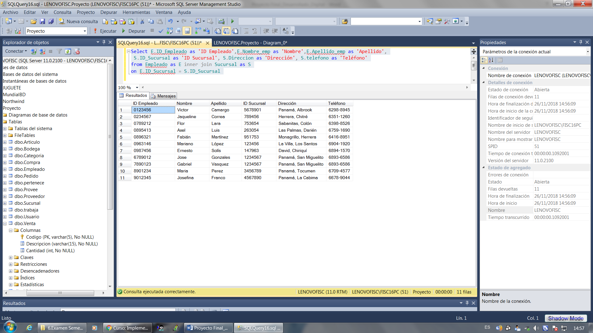

La instrucción manda a traer el id, nombre, apellido de la tabla de empleados y el id de sucursal que trabaja, la dirección, y el teléfono de la tabla sucursal donde la relación inner join busca de la tabla empleado y de la tabla sucursal la llave de relación que es el ID y permite desplegar la información completa de cada empleado.

**2, MOSTRAR EL NOMBRE COMPLETO DEL USUARIO, SU CÉDULA Y LO QUE COMPRÓ JUNTO AL ID**

Select U.Nombre +' ' + U.Apellido as "Nombre Completo",

U.Cedula as 'Cédula', A.ID_Articulo as 'ID Artículo', A.Nombre'Artículo Comprado'

from Articulo as A inner join compra as C

on A.ID_Articulo= C.ID_Art

inner join Usuario as U

on U.Cedula = C.Cedula_C

order by U.Nombre

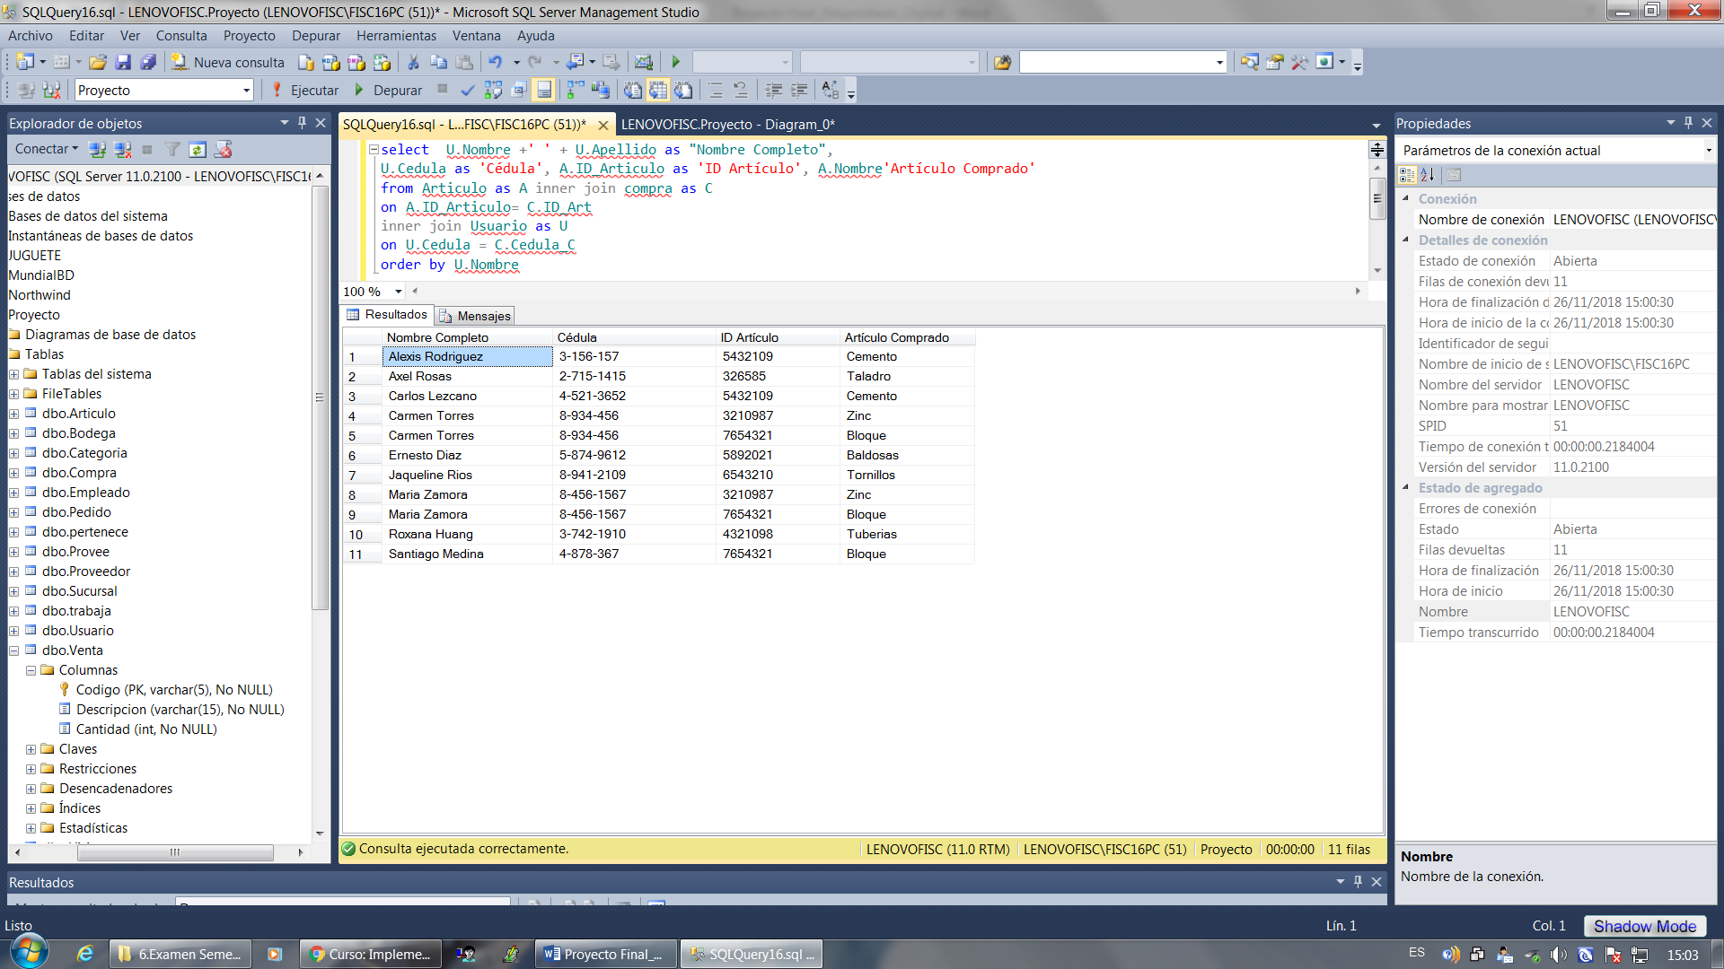

Esta consulta nos permite obtener el nombre completo y su cedula de la tabla usuario y el id, nombre del articulo comprado de la tabla articulo en donde la relación inner join nos permite relacionar el id de articulo y el id de compra y otra vez el inner join nos permite saltar de una tabla a otra utilizando la cédula como relación para poder obtener los valores de usuario.

**3, MOSTRAR DONDE ESTA UBICADO LOS ARTICULO QUE SON GUARDADO EN BODEGA**

Select A.ID_Articulo as 'ID Artículo',a.Nombre as 'Nombre del Artículo',

B.ID_Bodega as 'ID Bodega', B.Ubicacion as 'Ubicación'

from Articulo as A inner join Bodega as B

on a.ID_Bodega=B.ID_Bodega

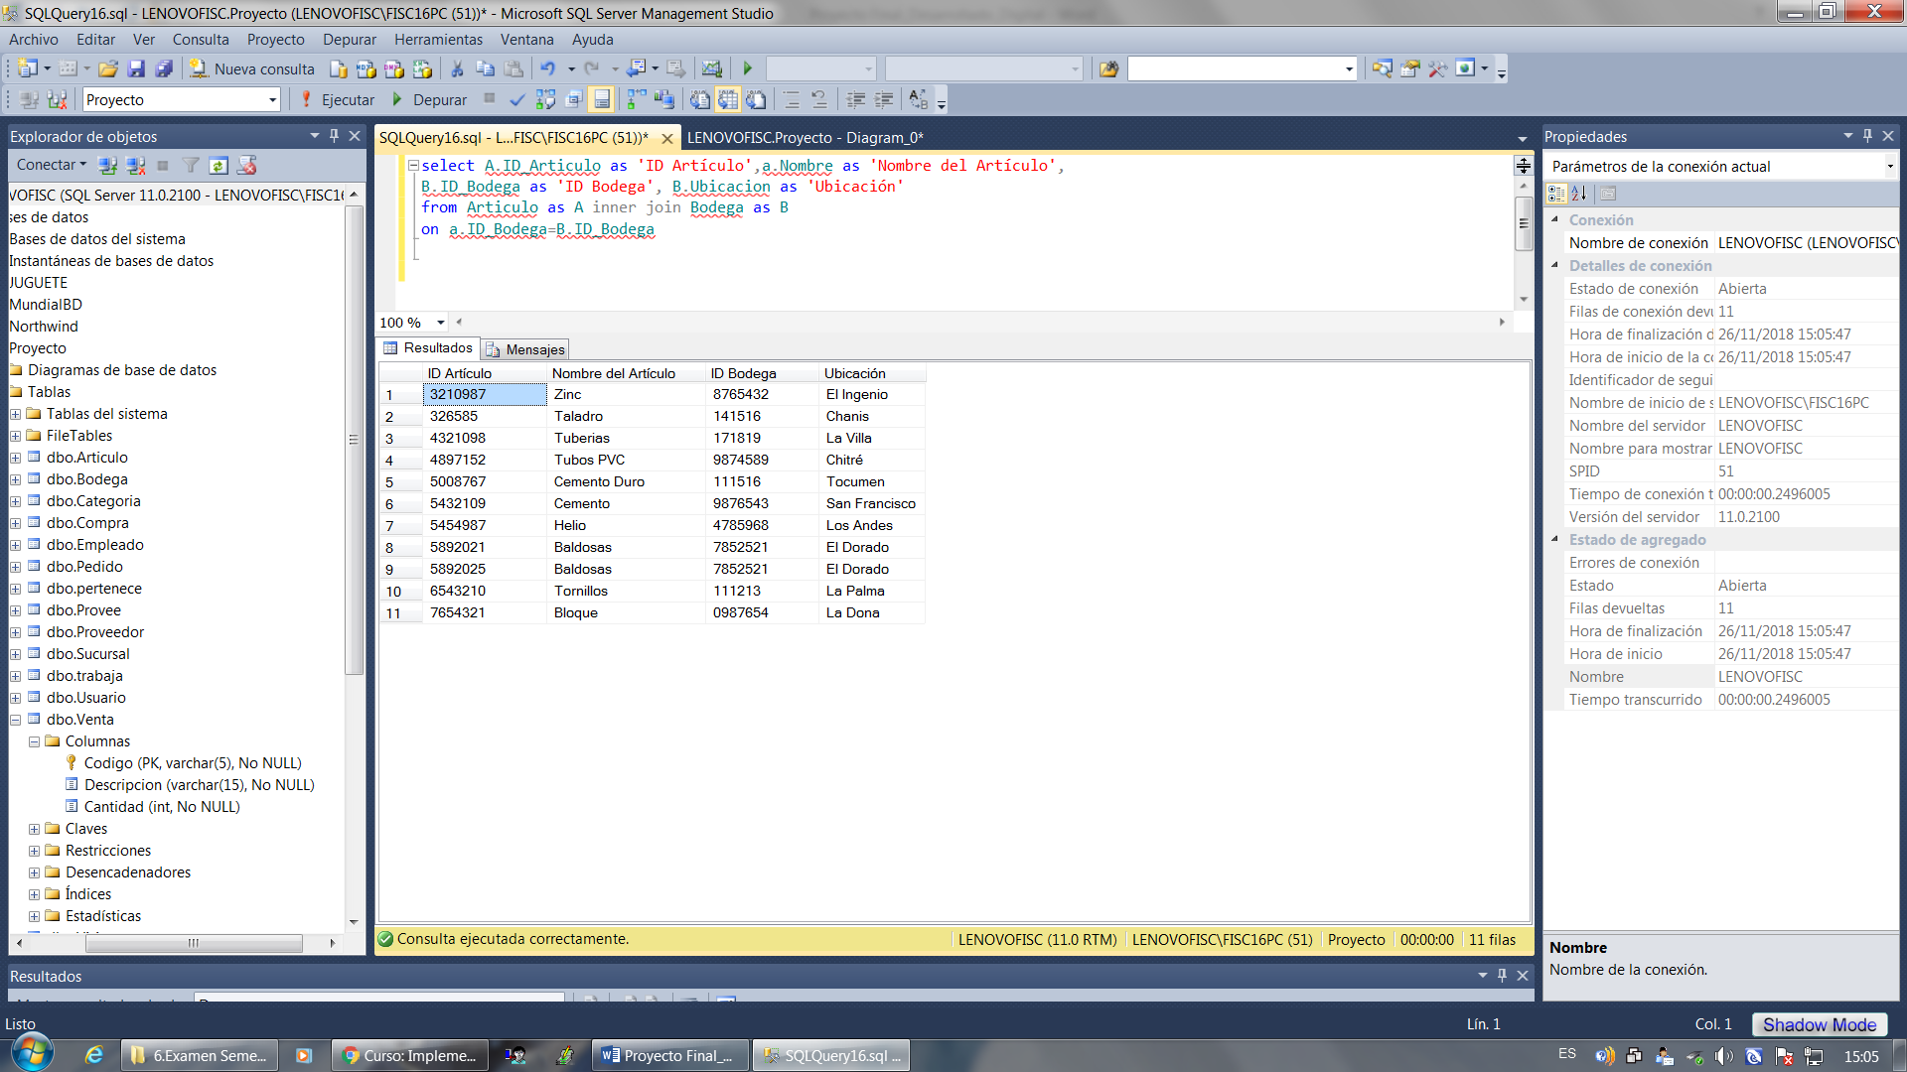

Trae el artículo, nombre de la tabla articulo y el id de bodega y su dirección de la tabla bodega. Mediante inner join se hace la relación de id de bodega en articulo e id de bodega en bodega como es igual, trae los artículos almacenados su bodega y su información solicitada.

**4, MOSTRAR EL CODIGO DE VENTA QUE PUSO EL VENDEDOR CON SU NOMBRE Y ID Y EL NOMBRE DEL USUARIO**

use Proyecto

select u.nombre +' '+ u.apellido as 'Nombre de usuario', ve.codigo, e.id_empleado ,e.nombre_emp +' '+ e.apellido_emp as 'Nombre de empleado'

from usuario u join visita vi on u.cedula = vi.cedula_c

join Sucursal s on s.id_sucursal =vi.id_suc

join trabaja t on s.id_sucursal = t.id_suc

join empleado e on e.id_empleado = t.id_e

join venta ve on ve.codigo = e.codigo_v

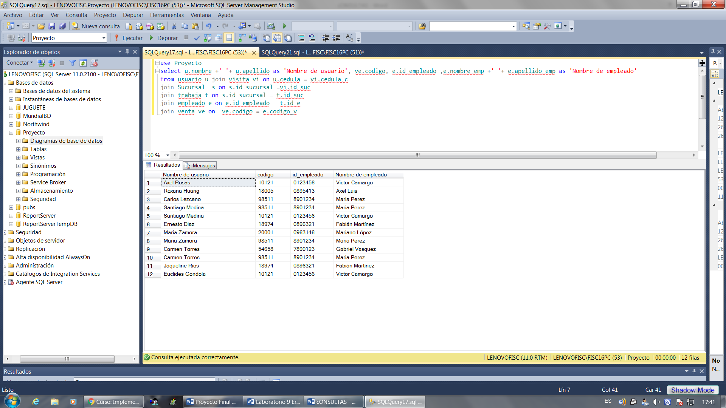

La consulta manda a buscar el nombre completo de la tabla usuario, el código de venta de la tabla venta y el id, y nombre completo de empleado de la tabla empleado. Con la relación inner join podemos hacer las igualdades y traer consigo que empleado realizo la venta y que código fue asignado.

**5, MOSTRAR ARTICULO QUE TIENE MISMO PRECIO QUE ZINC**

select*

from Articulo

where Costo=

(

select Costo from Articulo

where Nombre='Zinc'

)

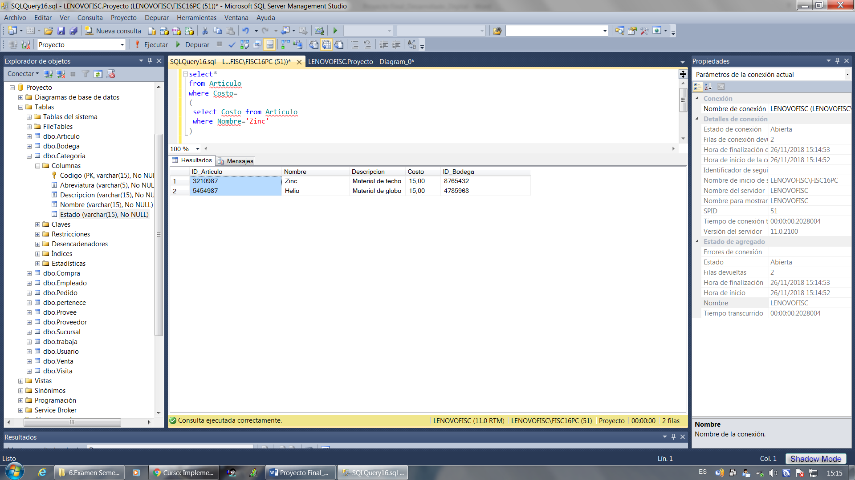

La consulta primero hace una subconsulta que es que selecciona de la tabla articulo la columna costo y como tengo where aplica una condición donde el nombre debe ser igual a zinc cuando obtiene el resultado con la consulta de afuera trae y compara el costo y cuales registro tienen el mismo precio de la primera condición y me despliega el resultado con los costos iguales.

**6, MOSTRAR LA INFORMACIÓN GENERAL DE CADA USUARIO Y LAS SUCURSALES QUE HAN VISITADO**

select U.Cedula as 'Cédula',U.Nombre +' '+ U.Apellido as 'Nombre Completo',

S.ID_Sucursal as 'ID Sucursal',S.Direccion'Dirección de Sucursal'

from Usuario as U FULL OUTER join Visita as V

on U.Cedula=V.Cedula_C

FULL OUTER join Sucursal as S

on S.ID_Sucursal=V.ID_Suc

order by S.ID_Sucursal

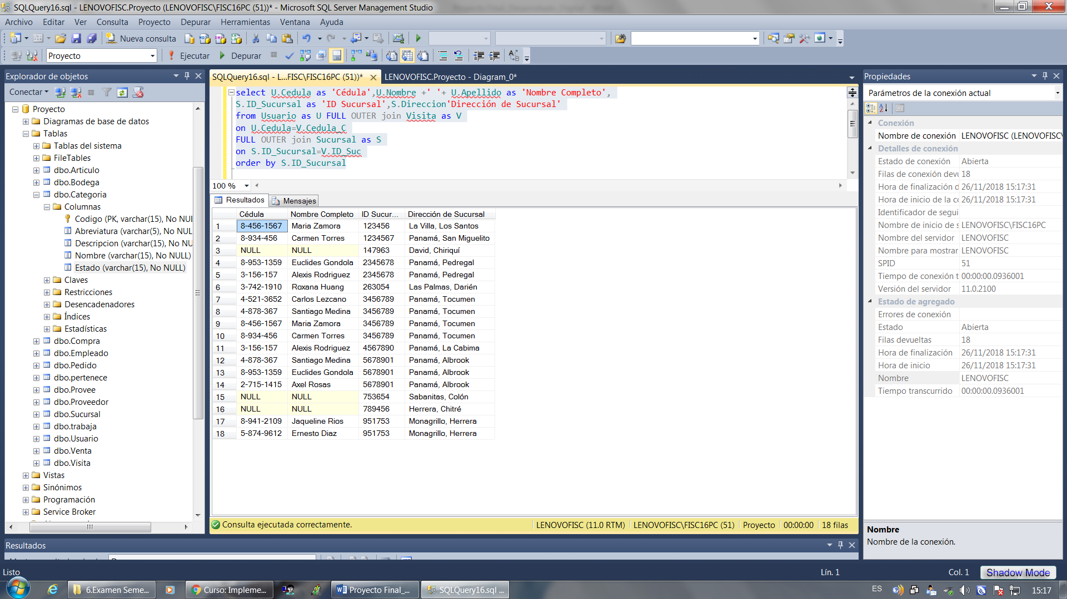

La consulta trae la cedula, nombre completo de la tabla usuario y el id de sucursal y la dirección de la tabla sucursal. Trayendo todos los resultados sin importar si los valores cumplen con la condición de la combinación.

**7, MOSTRAR LOS ARTÍCULOS QUE SE LLAMAN “BLOQUE”**

SELECT*

FROM Articulo

WHERE ID_Bodega=

(

select ID_Bodega FROM Articulo

WHERE Nombre='bloque'

)

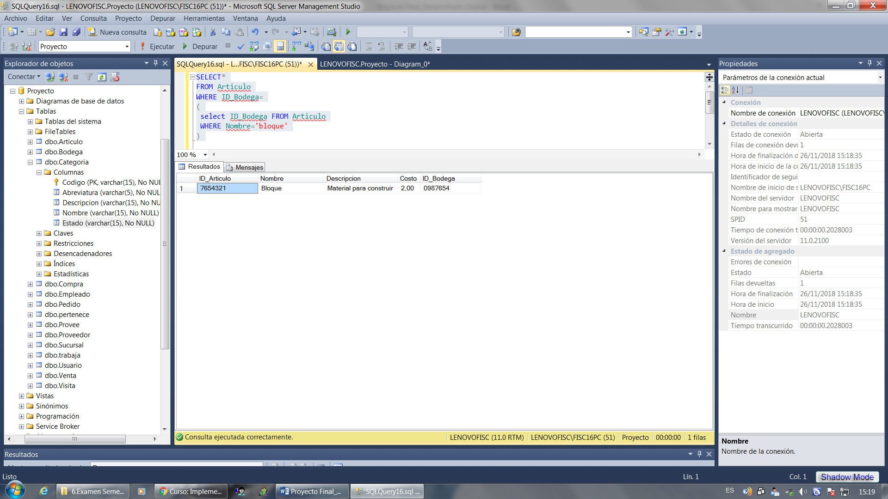

La consulta hace primero una subconsulta donde busca dentro de la tabla articulo dentro de la columna nombre haya algún registro que sea igual a bloque al obtener el resultado con la condición de afuera obtengo todo los registros de la condición de adentro id, nombre…

**8, MOSTRAR LA CÉDULA Y NOMBRE COMPLETO DEL USUARIO, LO QUE COMPRÓ, EN QUÉ BODEGA SE GUARDÓ EL ARTÍCULO, APARTE EL NOMBRE DE SU PROVEEDOR**

SELECT U.Cedula as 'Cédula', U.Nombre +' ' + U.Apellido as 'Nombre Completo',

A.Nombre'Artículo',B.ID_Bodega as 'Id Bodega',B.Ubicacion'Ubicación de Bodega',P.Nombre'Nombre Proveedor'

FROM Usuario AS U LEFT OUTER JOIN compra AS C

ON U.Cedula=C.Cedula_C

LEFT OUTER JOIN Articulo AS A

ON A.ID_Articulo=C.ID_Art

LEFT OUTER JOIN Bodega AS B

ON B.ID_Bodega=A.ID_Bodega

LEFT OUTER JOIN Provee AS PR

ON PR.ID_Art=A.ID_Articulo

LEFT OUTER JOIN Proveedor AS P

ON P.Nombre=PR.Nombre_P

ORDER BY U.Nombre

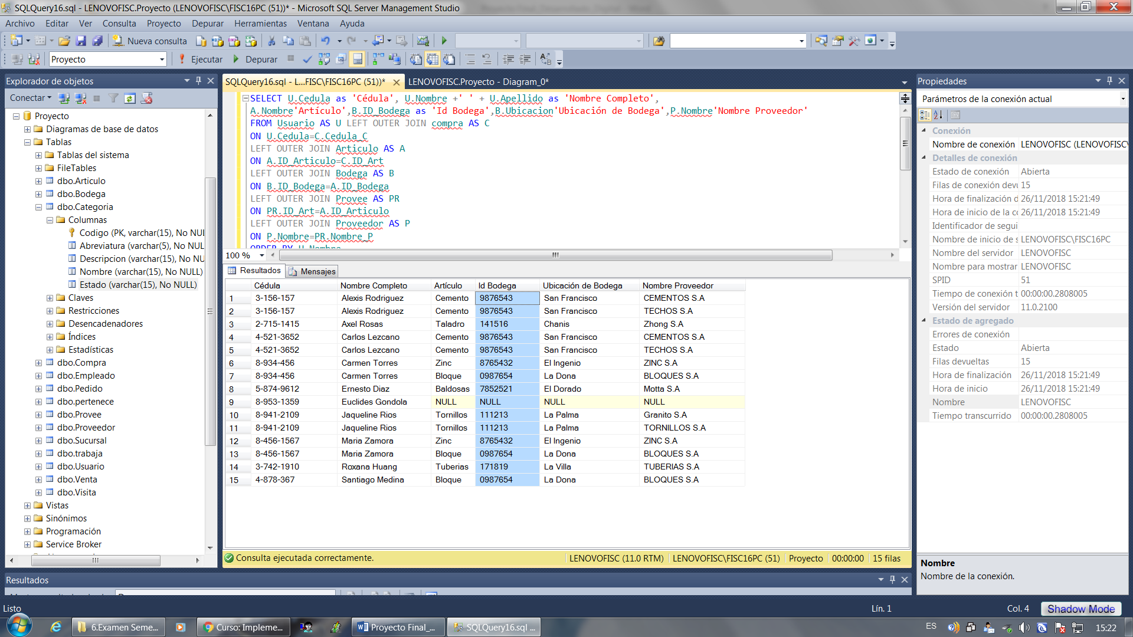

**9, MOSTRAR LOS ARTÍCULOS QUE PROVEEN CEMENTOS S.A.**

Select A.ID_Articulo as 'ID Artículo',A.Nombre,P.Nombre

from Articulo as A inner join Provee as PR

on A.ID_Articulo=PR.ID_Art

INNER JOIN Proveedor AS P

ON (P.Nombre=PR.Nombre_P)AND(P.Nombre='CEMENTOS S.A')

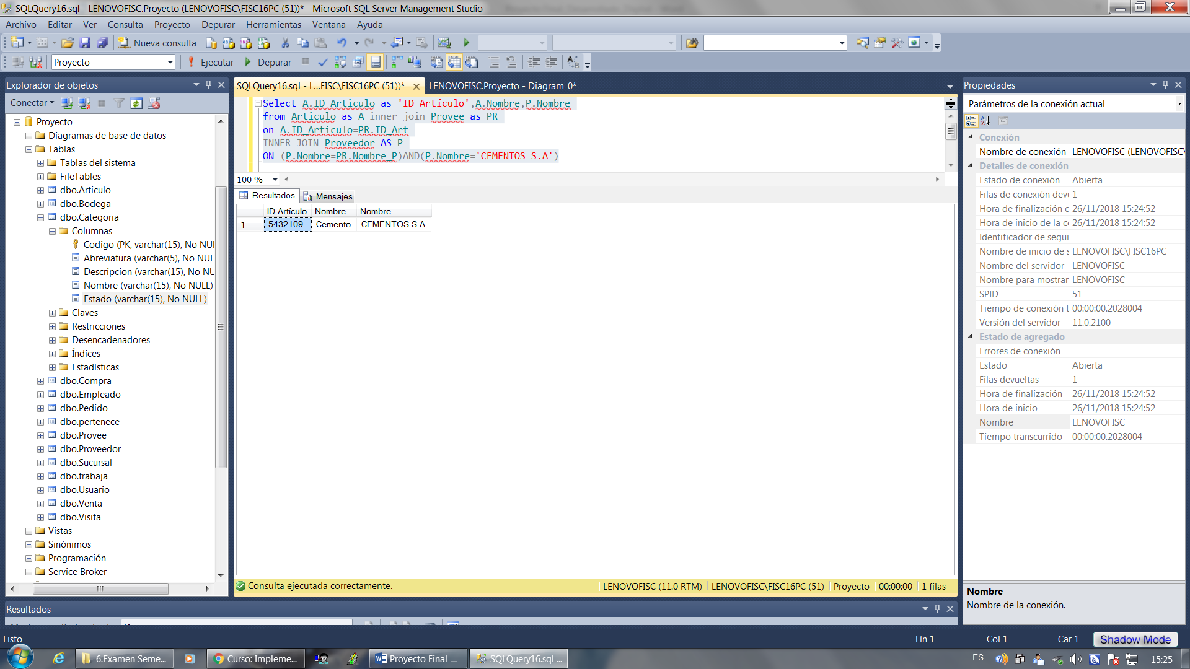

La consulta trae el id, nombre de la tabla articulo y el nombre de la tabla proveedor con la relación inner join comparo los valores de id de articulo y el id de articulo y la tabla provee obtengo los que son iguales de y luego compara los valores que son iguales de los nombre de la tabla provee y el nombre de proveedor que tiene que ser iguales a “cementos s.a.”.

**10, MOSTRAR LOS ARTÍCULOS QUE PROVEE CADA PROVEDOR REGISTRADO**

SELECT P.Nombre, A.ID_Articulo as 'Id Artículo' ,A.Descripcion as 'Descripción',

A.ID_Articulo as 'ID Artículo'

FROM Provee PR RIGHT OUTER JOIN Proveedor P

ON P.Nombre=PR.Nombre_P

RIGHT OUTER JOIN Articulo A

ON A.ID_Articulo=PR.ID_Art

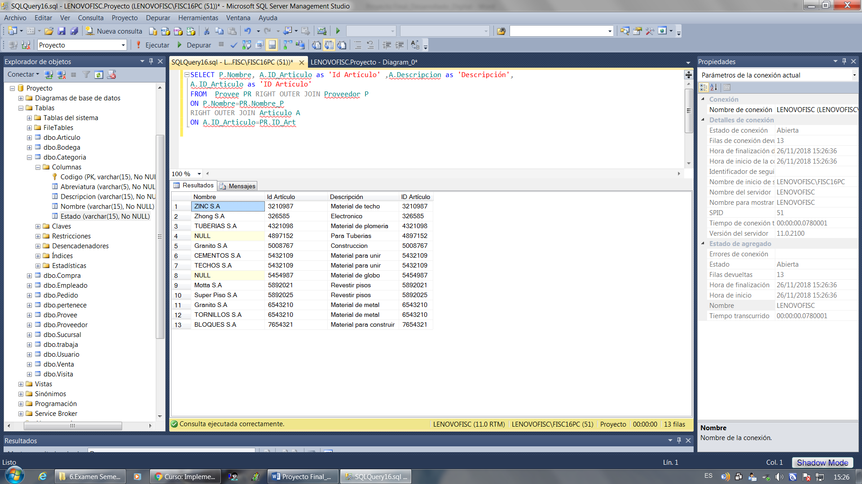

**10, MOSTRAR LOS ARTÍCULOS QUE VENDIO CADA EMPLEADO CON SU DESCRPCIÓN Y CANTIDAD**

use Proyecto

select a.nombre_emp + ' ' + a.apellido_emp as 'Nombre de empleado' , v.descripcion as 'Descripción', v.cantidad

from empleado a inner join venta v

on a.codigo_v = v.codigo

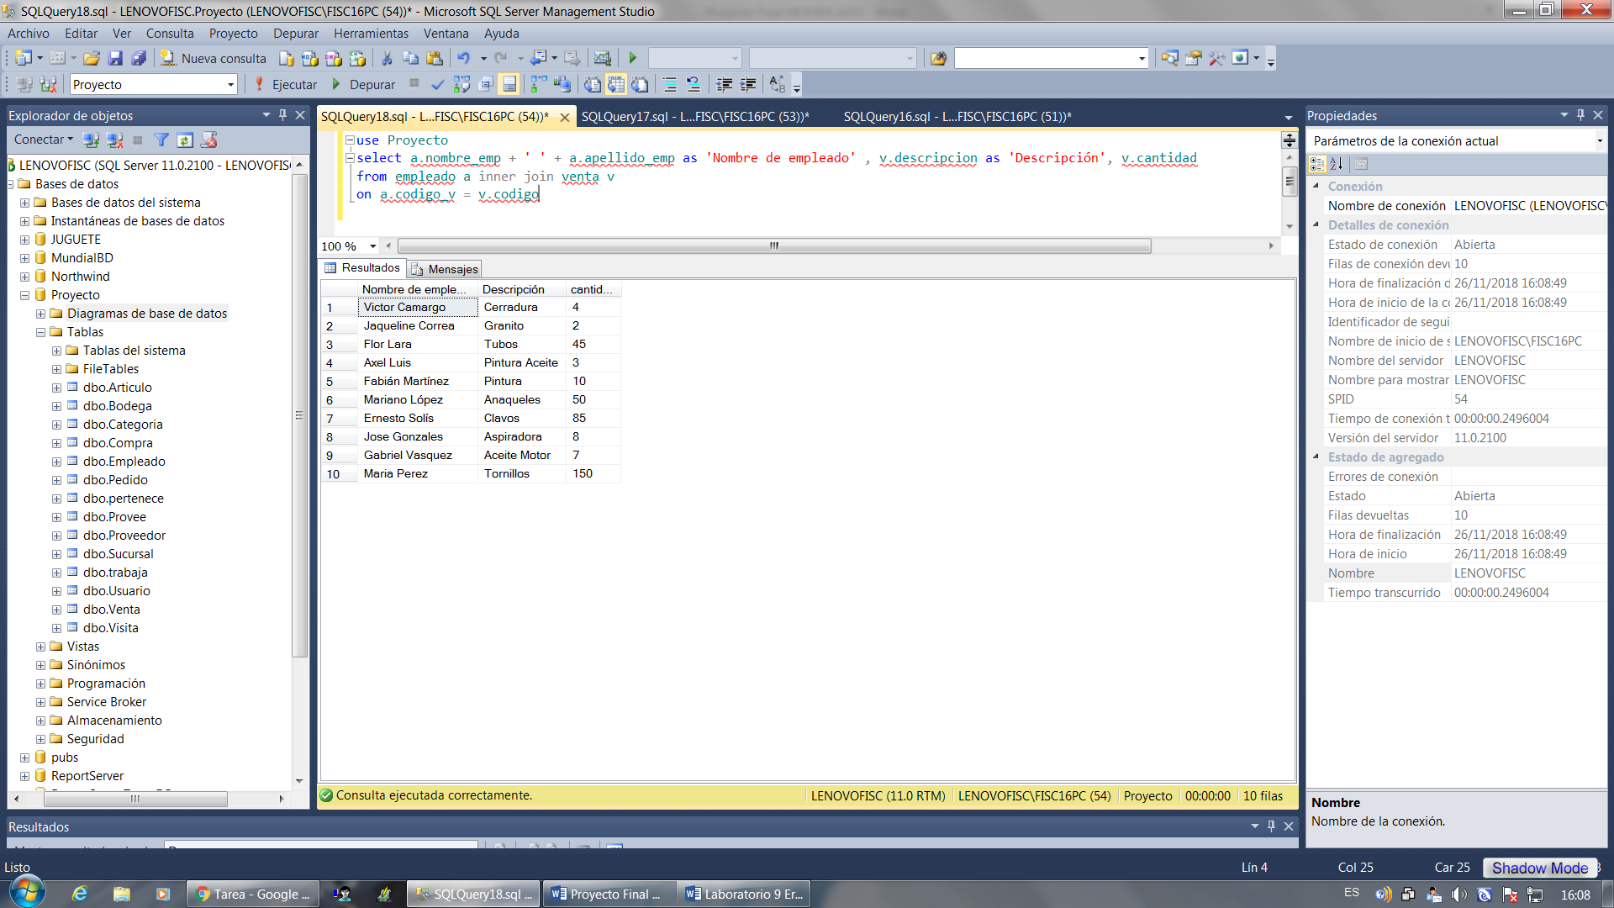

La consulta trae el nombre completo de la tabla empleado y la descripción y cantidad de la tabla venta mediante la relación inner join podemos igualar el código de la venta y el código que fue asignado por el empleado.

**11, MOSTRAR EL NOMBRE Y CEDULA DE NUESTROS USUARIOS Y LOS PEDIDOS QUE HAN HECHO. ORDENARLO DE ACUERDO CON LA FECHA ASCENDENTEMENTE**

use Proyecto

select u.nombre + ' ' + u.apellido as 'Nombre de usuario', u.cedula, p.descripcion, p.fecha

from usuario u inner join pedido p

on u.codigo_p = codigo

order by p.fecha

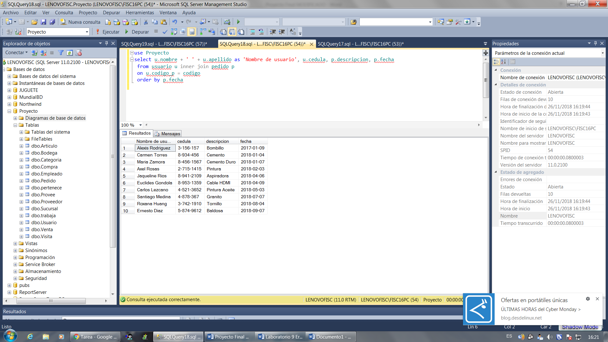

La consulta nos trae el nombre completo, cedula de la tabla usuario y la descripción y fecha de la tabla pedido. Mediante la relación inner join podemos igualar los códigos de la tabla usuario y de la tabla pedido ordenándolo así por fecha ascendente.

**12, MOSTRAR EL NOMBRE DEL PROVEEDOR Y LA UBICACIÓN EN DONDE TIENEN QUE LLEGAR NUESTROS ARTICULOS**

use Proyecto

select p.nombre as 'Nombre de proveedor', b.ubicacion as'Dirección'

from proveedor p join provee pr on pr.nombre_p = p.nombre

join articulo a on pr.id_art = a.id_articulo

join bodega b on b.id_bodega = a.id_bodega

order by p.nombre

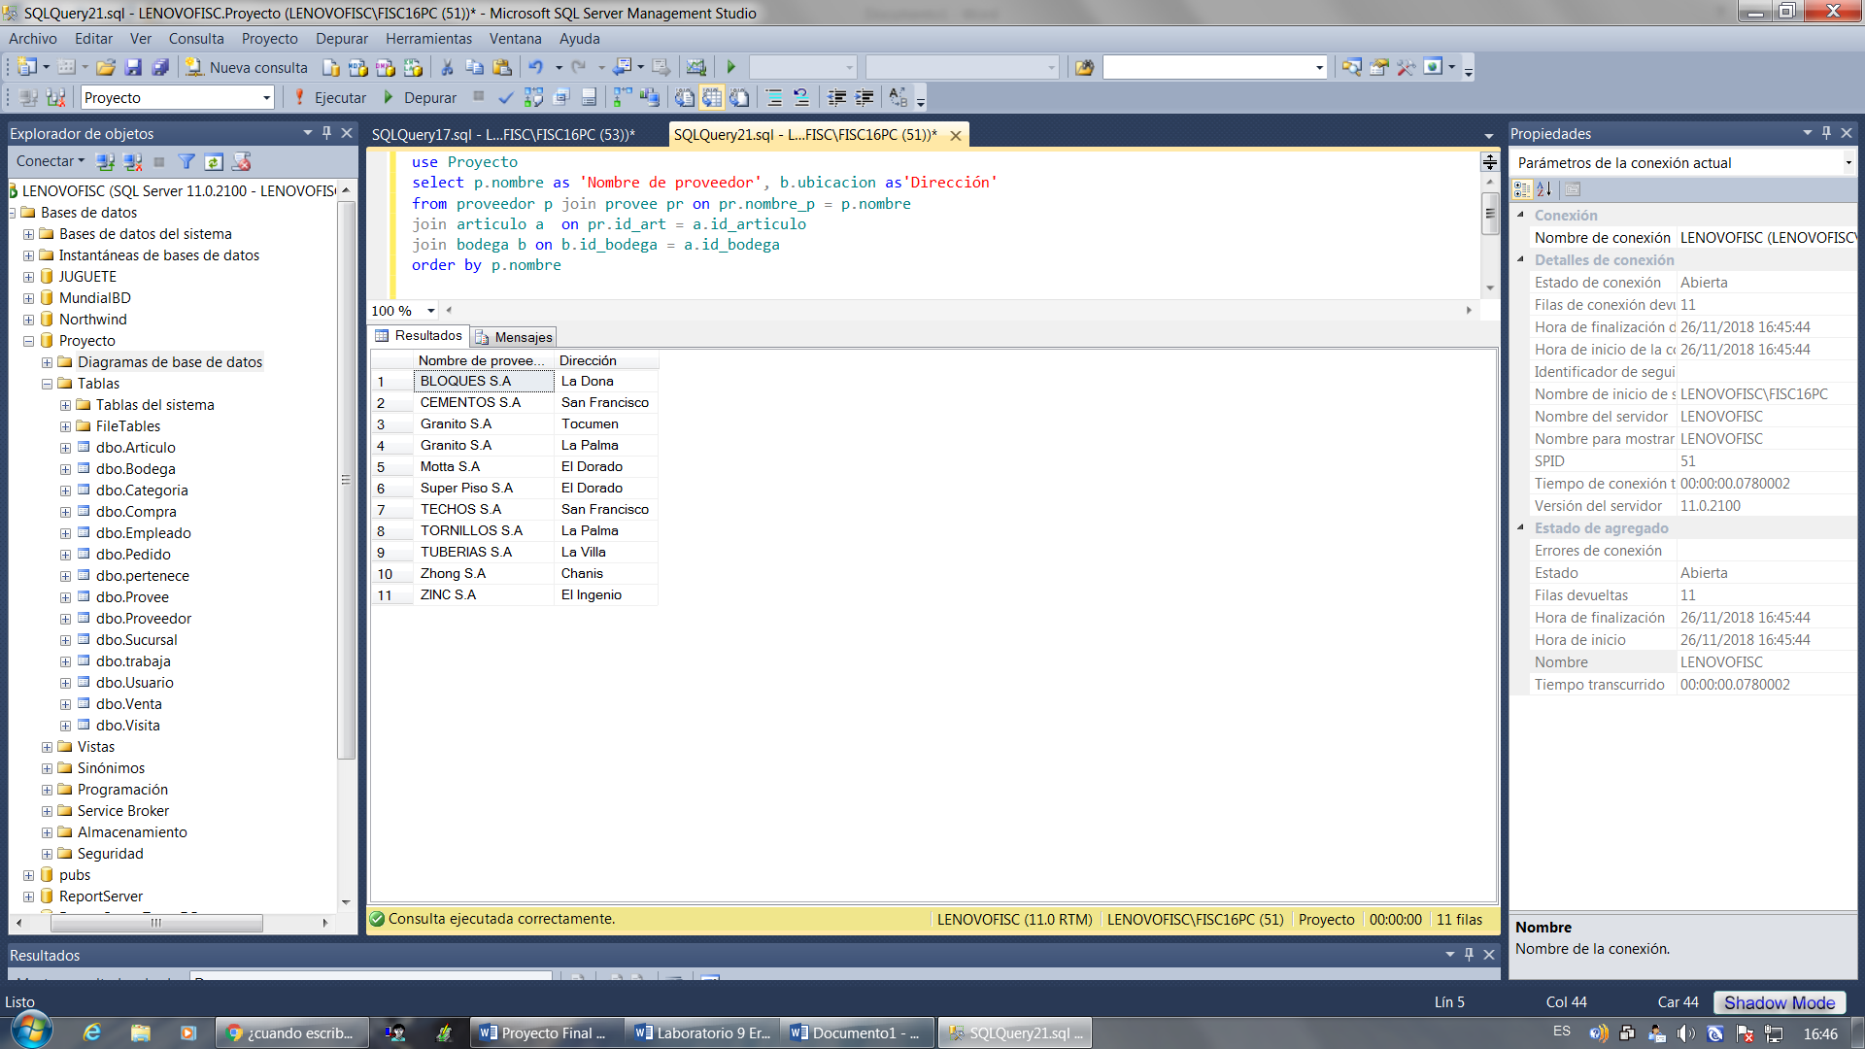

Para esta consulta se solicito el nombre de la tabla proveedor y la ubicación de la tabla bodega. Mediante la relación join podemos igualar nombre de la tabla proveedor con el nombre de la tabla provee, luego podemos igualar mediante la relación join el id de provee y el id de articulo y por ultimo igualar la tabla de bodega y articulo por la llave id. Ordenando los nombres de proveedores alfabéticamente.

**13, MOSTRAR EL NOMBRE DE USUARIO Y EL NOMBRE DEL PROVEEDOR QUE PROVEYÓ EL ARTICULO**

use Proyecto

select n.nombre +' '+ n.apellido as 'Nombre de usuario', p.NOMBRE as 'Nombre de proveedor'

from usuario n join articulo a on n.ID_articulo = a.ID_articulo

join provee pr on pR.id_art = a.id_articulo

join proveedor p on pr.nombre_p = p.nombre

order by p.nombre

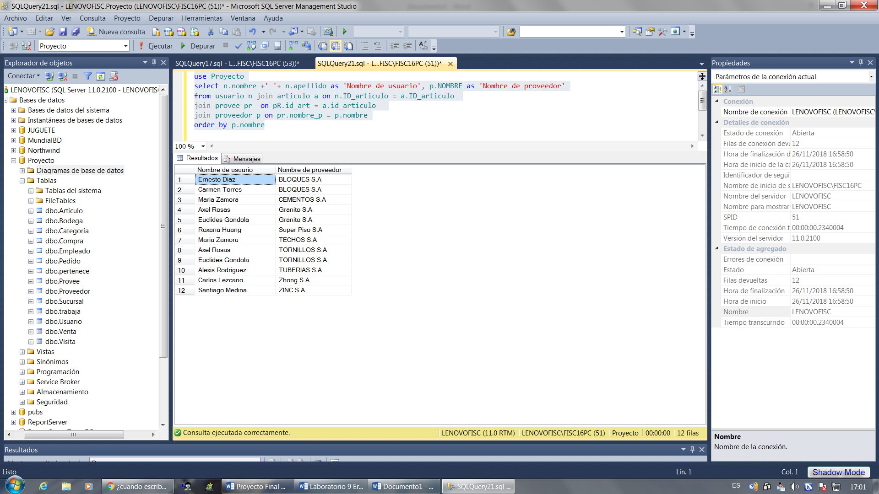

La consulta trae el nombre completo de la tabla usuario y el nombre del proveedor de la tabla proveedor. Con la relación join buscamos de la tabla articulo y de la tabla usuario mediante la llave id los que sean iguales, luego el siguiente join buscamos de la tabla provee y la tabla articulo la llave id los que sean iguales, el siguiente join busca de la tabla proveedor y la tabla provee los nombres que sean iguales y se ordenen alfabéticamente por el nombre del proveedor de la tabla proveedor.

**14, MOSTRAR EL NOMBRE DEL ARTICULO Y SU ESTADO SOLO LOS DISPONIBLES**

use Proyecto

Select a.nombre, c.estado

from articulo a inner join pertenece p on a.id_articulo = p.id_arti

join categoria c on c.codigo = p.codigo_ca

WHERE ESTADO = 'DISPONIBLE'

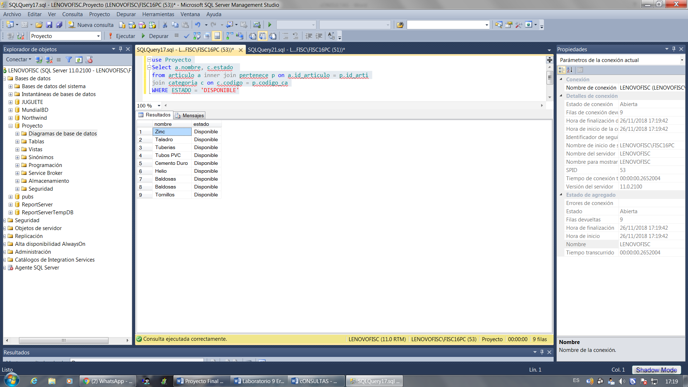

Nos trae el nombre de la tabla articulo y el estado de la tabla categoría. Con la relación Join buscamos de la tabla articulo y de la tabla pertenece la relación que en este caso es la llave id, los que son iguales luego el siguiente join nos lleva a la búsqueda en la tabla categoría y de la tabla pertenece la relación mediante la llave código los que son iguales donde el estado debe ser Disponible.

**15, MOSTRAR EL NOMBRE DEL ARTICULO DE QUE SE ENCUENTRAN NO DISPONIBLE**

use Proyecto

Select a.nombre, c.estado

from articulo a inner join pertenece p on a.id_articulo = p.id_arti

join categoria c on c.codigo = p.codigo_ca

WHERE ESTADO = 'NO DISPONIBLE'

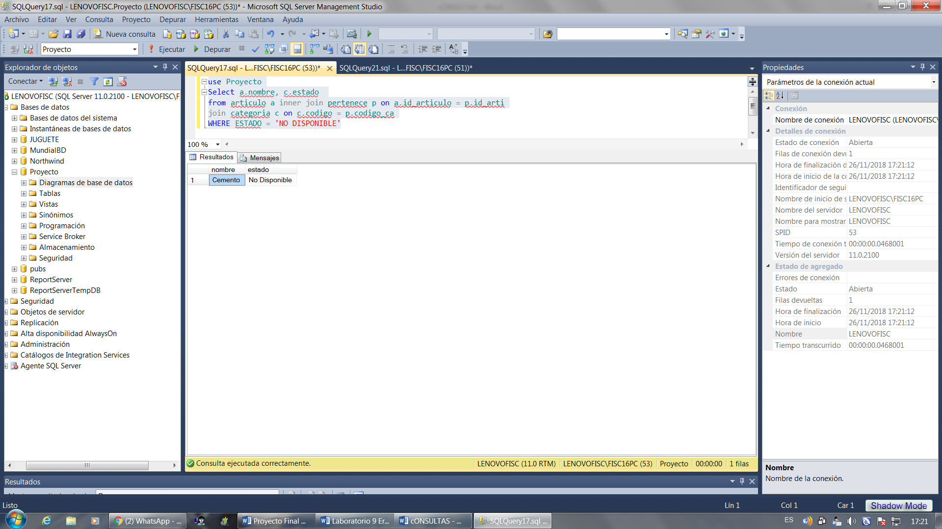

Nos trae el nombre de la tabla articulo y el estado de la tabla categoría. Con la relación Join buscamos de la tabla articulo y de la tabla pertenece la relación que en este caso es la llave id, los que son iguales luego el siguiente join nos lleva a la búsqueda en la tabla categoría y de la tabla pertenece la relación mediante la llave código los que son iguales donde el estado debe ser “No Disponible”.

**Conclusión**

Al terminar con este trabajo podemos concluir que adquirimos experiencia y conocimientos en la realización de la Base de Datos, construcción de tablas, insertar los datos, poder crear los el modelo entidad relacional y pasarlo a relacional, definiendo sus Primary Key (PK) y Foreign Key (FK).

Nuestra creatividad aumentó al analizar un problema de la vida real y brindarle una solución factible. También se reforzó el trabajo en equipo que hoy en día es de suma importancia, pues sin ello no nos desenvolveríamos como se debe en el mundo laboral.

La elaboración de la Base de Datos tuvo un grado de dificultad, pero como grupo supimos darle solución a las dudas y problemas que tuvimos en el camino.

Esperamos aplicar todo el conocimiento adquirido en este curso de “Implementación de Base de Datos I” en el siguiente curso de Base de Datos.

**Bibliografía**

* Dilsa Vergara D., IBD_I Capítulo I Archivo
* Dilsa Vergara D.IBD_I Capítulo I (continuación) Archivo
* Dilsa Vergara D.IBD_I Capítulo II Archivo
* Dilsa Vergara D.IBD_I_Capítulo III Archivo
* Dilsa Vergara D.IBD_I_Capítulo No.III_Continuacón Archivo
* Dilsa Vergara D.IBD_Capítulo No. IV Archivo
* Dilsa Vergara D.IBD_Capítulo IV_continuación Archivo
* Dilsa Vergara D.IBD_Capítulo IV_restricciones de integridad Archivo
* Dilsa Vergara D.Capítulo V_Normalización